Phần 3 : Ứng dụng AI trong học tập
Nhiệm vụ 3.1 Tạo nội dung học tập với Canva AI

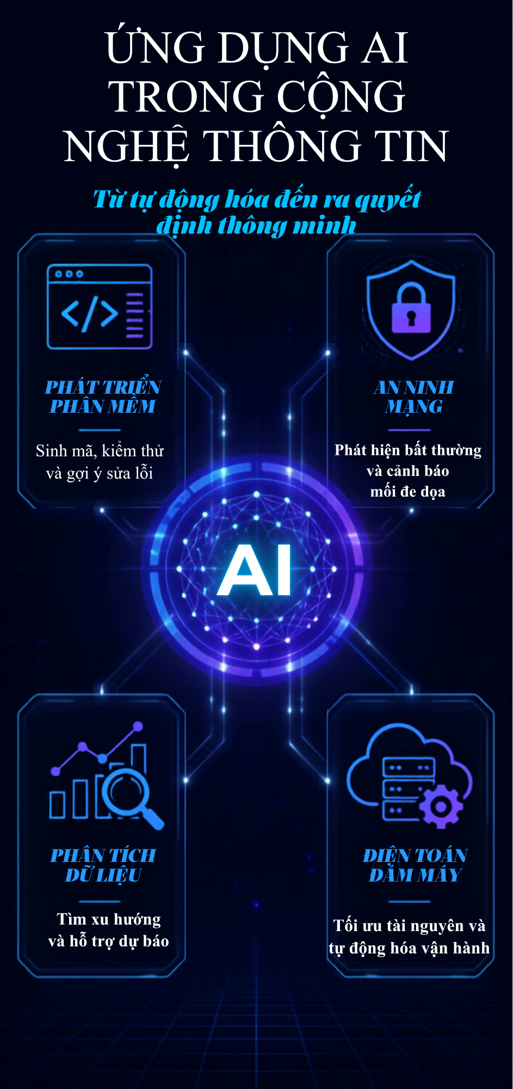
Nguồn Canva AI

Nhiệm vụ 3.2 Đánh giá đạo đức khi sử dụng AI :
Theo em, để sử dụng Canva AI một cách minh bạch và đạo đức, người dùng cần có trách nhiệm với sản phẩm mình tạo ra. Khi sử dụng nội dung do AI tạo, nên ghi rõ hoặc chú thích rằng nội dung có sự hỗ trợ của AI, đặc biệt trong học tập. Bên cạnh đó, cần kiểm tra thông tin trước khi chia sẻ, không sử dụng Canva AI để tạo hoặc lan truyền những thông tin sai lệch, gây hiểu lầm cho người khác. Khi sử dụng hình ảnh, cần kiểm tra bản quyền và quyền sử dụng để tránh vi phạm quyền sở hữu trí tuệ. Ngoài ra, không nên đưa thông tin cá nhân của bản thân hoặc người khác vào AI. Theo em, sử dụng Canva AI đúng cách sẽ giúp chúng ta vừa sáng tạo, vừa trung thực và có trách nhiệm trong môi trường số.

